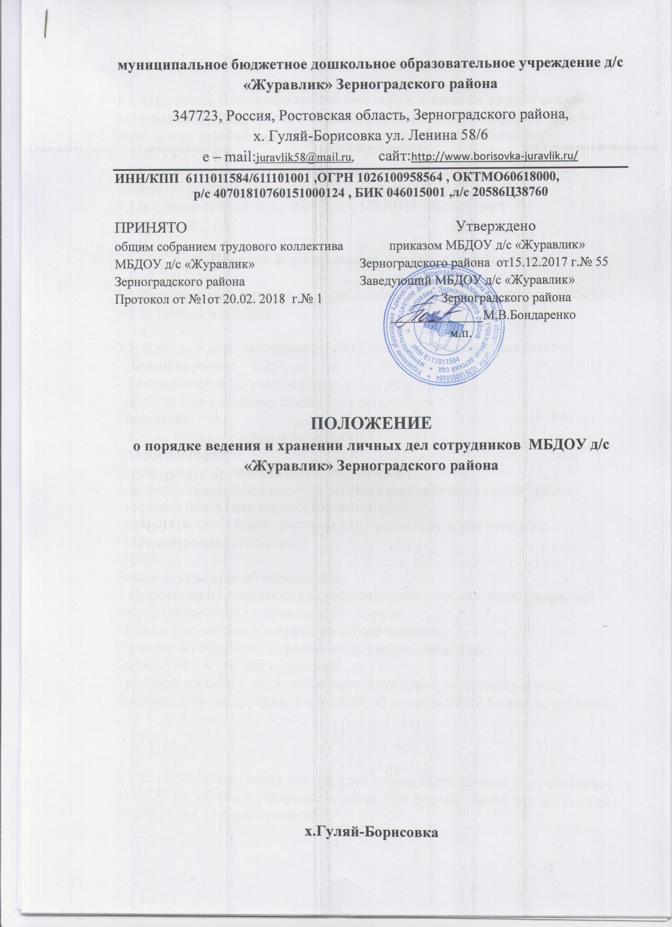

1. Общие положения

1.1. Настоящее Положение определяет порядок ведения личных дел
работников муниципального бюджетного дошкольного образовательного
учреждения детский сад «Журавлик» Зерноградского района (далее –
МБДОУ).
1.2. Положение разработано в соответствии с Трудовым кодексом РФ,
коллективным договором МБДОУ, уставом МБДОУ.
1.3. Ведение личных дел работников МБДОУ обеспечивает
заведующий.

2. Порядок формирования личных дел работников

2.1 Формирование личного дела работников производится непосредственно после приема в МБДОУ.

2.2. В личное дело работника МБДОУ входят следующие документы:
- Личная карточка – Т-2;
- Личный листок по учету кадров;
- Дополнение к личному листку по учету кадров
- Заявление;
- Копия приказа о приеме на работу
- Автобиография;
Копии основных персональных документов :
- паспорта (страницы с персональными данными о месте регистрации);
- военный билет (для военнообязанных лиц);
- свидетельство о браке, расторжении брака (если такой имеется);
- страхового свидетельства;
- ИНН.
Копии документов об образовании;
- Документы о повышении квалификационного уровня: аттестационный лист, удостоверение о прохождении курсов;
- Копии документов о награждении (при наличии)
Согласие на обработку персональных данных работника.
Справка об отсутствии судимости
Трудовой договор и возможные дополнительные соглашения к нему.
Должностные инструкции, с отметкой об ознакомлении с ними сотрудника.

2.3. С целью обеспечения надлежащей сохранности личных дел работников МБДОУ и удобства в обращении с ними, при формировании все документы помещаются в отдельную папку.
2.4. Каждое личное дело работника содержит титульный лист с указанием его фамилии, имени, отчества и занимаемой должности (должностей).
2.5. После титульного листа в личное дело включается внутренняя опись документов, имеющихся в личном деле, работника.
Внутренняя опись документов содержит сведения о наименованиях документов.

3. Порядок ведения личных дел работников
3.1. Личное дело работника МБДОУ ведется в течение всего периода работы каждого работника.
3.2. Ведение личного дела предусматривает:
3.2.1. Включение документов в состав личного дела в хронологическом порядке с соблюдением порядка формирования по определенному выше перечню документов;
3.2.2. Ежемесячную проверку состояния личного дела каждого работника на предмет сохранности и включения в него всех необходимых документов и своевременного их заполнения.

4. Порядок учета и хранения личных дел работников
4.1. Хранение и учет личных дел работников МБДОУ организуются с целью быстрого и безошибочного поиска личных дел, обеспечения их сохранности, а также обеспечения конфиденциальности сведений, содержащихся в документах личных дел, от несанкционированного доступа к ним.
4.2. Личные дела работников хранятся у заведующего, а внутри – по направлению работы (педагогические работники, обслуживающий персонал).
Доступ к личным делам работников МБДОУ имеет только заведующий МБДОУ;
4.3. Систематизация личных дел работников производится в алфавитном порядке в каждом отдельном блоке по направлению работы.
4.4. Личные дела работников хранятся 75 лет с года увольнения работника.

5. Порядок выдачи личных дел работников во временное пользование
5.1. Выдача личных дел (отдельных документов в составе личного дела) во временное пользование производится с разрешения заведующего МБДОУ.
5.2. Работа (ознакомление) с личными делами работников МБДОУ производится в кабинете заведующего, а время работы ограничивается пределами одного рабочего дня. В конце рабочего дня заведующий обязан убедиться в том, что все личные дела, выданные во временное пользование, возвращены на место хранения и есть ли необходимость для принятия мер к их возвращению или розыску.
6. Ответственность
6.1. Все работники МБДОУ обязаны своевременно представлять заведующему сведения об изменении в персональных данных, включенных в состав личного дела.
6.2. Работодатель обеспечивает:
-сохранность личных дел работников МБДОУ;
-конфиденциальность сведений, содержащихся в личных делах работников.

7. Права
7.1. Для обеспечения защиты персональных данных, имеющихся в личных делах, все работники МБДОУ имеют право:
-получать полную информацию о своих персональных данных и обработке
этих данных;
-получать свободный доступ к своим персональным данным;
-получать копии документов, хранящихся в личном деле и содержащие
персональные данные;
-требовать исключения или исправления неверных или неполных
персональных данных.
7.2. Управление образования как работодатель имеет право:
-обрабатывать персональные данные работников, в том числе и на
электронных носителях;
-запрашивать от работников МБДОУ всю необходимую информацию,
связанную с их трудовой деятельностью.

